**РОССИЙСКАЯ ФЕДЕРАЦИЯ**

**БЕЛГОРОДСКАЯ ОБЛАСТЬ**

**МУНИЦИПАЛЬНЫЙ РАЙОН «РАКИТЯНСКИЙ РАЙОН»**

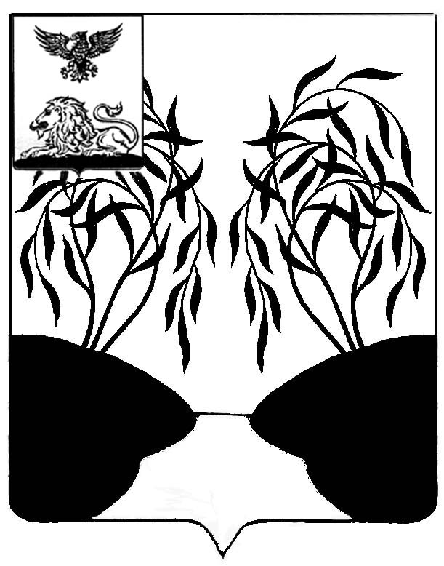

**ЗЕМСКОЕ СОБРАНИЕ**

**БОБРАВСКОГО СЕЛЬСКОГО ПОСЕЛЕНИЯ**

**РЕШЕНИЕ**

«26» ноября 2024 года № 6

|  |  |
| --- | --- |
| **О передаче к осуществлению части**  **полномочий органов местного самоуправления Бобравского сельского поселения муниципальному району «Ракитянский район»** |  |

Руководствуясь частью 4 [статьи 15](consultantplus://offline/ref=3F351A4E59C43011FF102E848A9B618D1C98DE6407DC7D3AFE9AA835DCC79DF8C7C2A8C4F3303B2A71Y9H) Федерального закона от 6 октября 2003 г. № 131-ФЗ «Об общих принципах организации местного самоуправления в Российской Федерации», Бюджетным [кодексом](consultantplus://offline/ref=3F351A4E59C43011FF102E848A9B618D1C98DA6600D77D3AFE9AA835DC7CY7H) Российской Федерации, Уставом муниципального района «Ракитянский район» Белгородской области, Уставом Бобравского сельского поселения муниципального района земское собрание Бобравского сельского поселения Ракитянского района **р е ш и л о:**

1. Передать с 1 января 2025 года к осуществлению органами местного самоуправления Ракитянского района часть полномочий органов местного самоуправления Бобравского сельского поселения:

1.1. обеспечение условий для развития на территории поселения физической культуры, школьного спорта и массового спорта, организация проведения официальных физкультурно-оздоровительных и спортивных мероприятий поселения;

1.2. утверждение правил благоустройства территории поселения, осуществление контроля за их соблюдением, организация благоустройства территории поселения в соответствии с указанными правилами, а также организация использования, охраны, защиты, воспроизводства городских лесов, лесов особо охраняемых природных территорий, расположенных в границах населенных пунктов поселения, в части:

- освещения улиц;

- озеленения территории поселения.

1.3. организация и осуществление мероприятий по работе с детьми и молодежью в поселении;

1.4. осуществление внутреннего муниципального финансового контроля в сфере бюджетных правоотношений;

1.5. владение, пользование и распоряжение имуществом, находящимся в муниципальной собственности поселения в части формирования и ведения служебной документации;

1.6. организация ритуальных услуг и содержания мест захоронения в части:

- создания специализированной службы по вопросам похоронного дела.

2. Администрации Бобравского сельского поселения заключить соглашения с администрацией Ракитянского района о передаче осуществления части полномочий согласно пункту 1 данного решения.

3. Обнародовать настоящее решение в порядке, предусмотренном Уставом сельского поселения.

4. Настоящее решение вступает с 1 января 2025 года.

5. Контроль за исполнением настоящего решения оставляю за собой.

**Глава Бобравского**

**сельского поселения Л.Н. Остапенко**